智瑞云田农业物联网管理系统

使

用

说

明

编制单位： 青岛中瑞云数科技有限公司
目录
一、系统概述 4
二、 系统设计 4
1、平台架构 4
2、用户界面设计原则 6
3、系统正确性 6
4、系统健壮性 6
5、系统可靠性 6
6、系统性能与效率 6
7、系统可用易用性 6
8、系统安全性 6
9、系统可拓展性 6
10、系统兼容性 6
三、功能说明 6
1、农场环境监测可视化 7
2、作物长势监测可视化 7
3、基地农事生产可视化 8
4、气象灾害预警可视化 8
5、农场经济效益可视化 9
6、农产品信息溯源可视化 9
7、基地信息化管理 10
8、农事生产活动规划管理 11
9、农事活动数据记录与反馈 11
10、任务指派与进度跟踪管理 12
11、农业资源成本投入管理 13
12、基地种植作物产量数据评估 14
13、基地成员管理与分田 14
14、物联网设备控制、监控与管理 15
15、物联网设备阈值监测预警 17
16、设备数据整合与相关因素综合分析 17
17、气象灾害预警发布与灾后损失评估 18
18、作物生长种植模型应用 19
19、农产品质量安全信息溯源 19
20、主体用户数据可视化统计 21
21、应用菜单管理 21
22、主体与用户账号权限管理 22
23、系统各类基础字段数据配置 23
24、作物种植模型配置 25
25、物联网设备信息可视化统计 25
26、物联网设备站点分布与查看 26
27、SIM流量卡监控与管理 26
28、智瑞慧农安卓移动端应用 26

一、系统概述

智瑞慧农系统是一款Saas化服务系统，基于农田中各类传感器，提供GIS、数据监控、信息化管理、数据分析等多项服务；集合物联网设备，实现田间基础数据收集及远程农桑，为用户提供智能预警服务的同时也加强对农田的管理，实时掌握田间作物生长动向以及环境变化；依托农资投入品和作物产量数据，对各季度的种植进行投入产出效益分析；搭建区块链溯源平台，基于农产品销售下游，形成精准可溯源体系，满足用户对于食品质量安全的需求。
通过加装物联网设备与集成卫星遥感数据，形成数据综合分析平台，为客户提供集成解决方案；对收集的数据进行分析，为客户面向的政府、种植户、科研机构提供数据分析结果与数据呈现，辅助客群做出相关决策。

二、 系统设计

1、平台架构

系统基于云原生架构设计，在设计之初就考虑了将来可能运行部署的环境，可以充分满足客户针对于公有云、私有云、政务云和混合云的灵活部署需求。
云原生架构是一种基于云计算、容器化、微服务和自动化运维等技术的现代架构风格。我们的软件系统采用了云原生架构，以提高系统的可靠性、可扩展性和灵活性。
该系统的整体架构包括多个组件，包括前端、后端、数据库、消息队列等。这些组件通过微服务架构相互连接和通信，以实现系统的功能。
在该架构中，我们应用了容器化技术，使用Docker作为容器管理平台，将每个组件打包成独立的容器，以实现隔离和资源控制。同时，我们使用Kubernetes作为容器编排平台，自动管理容器的部署、伸缩和故障恢复等任务，以提高系统的可靠性和可扩展性。
此外，我们还应用了微服务架构，将系统拆分成多个独立的微服务，每个微服务专注于一项功能，并通过RESTful API相互连接和通信。这种架构可以提高系统的灵活性，以便更好地适应不同的业务需求和变化。
在运维方面，我们使用DevOps工具链自动化系统的部署、测试、监控和日志分析等任务，以提高系统的可维护性和响应能力。
尽管云原生架构带来了许多优势，但它也面临着一些挑战。例如，容器化和微服务架构增加了系统的复杂性，可能导致容器间的资源争用、服务间的通信故障等问题。为了应对这些挑战，我们采取了一系列措施，例如实现容器的限制和隔离、使用服务网格解决服务通信问题等。
总之，云原生架构是一种现代化、高效、灵活和可靠的架构风格，可以帮助我们提高软件系统的性能、可靠性、安全性和可维护性。我们相信这种架构将为我们的软件系统带来巨大的优势，并帮助我们更好地满足用户的需求。

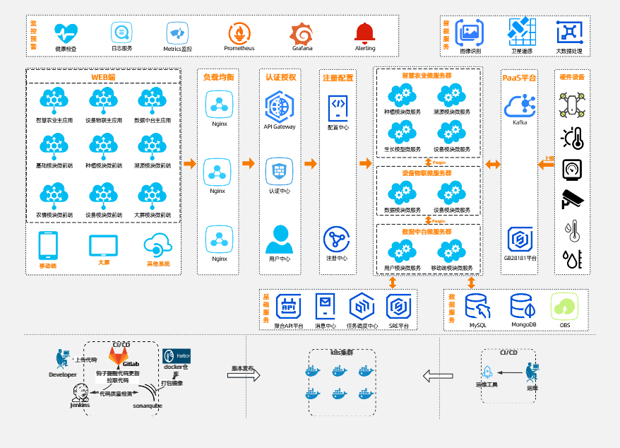

2、用户界面设计原则

系统界面整洁美观、功能简便、性能好、布局合理；操作使用上，秉持“流畅、规范、好用”原则，并符合用户使用习惯。

3、系统正确性

页面显示时不会出现乱码，正确显示数据库内容。

4、系统健壮性

服务器端程序能连续响应工作半年以上。

5、系统可靠性

应用程序异常退出及崩溃的机率小于等于5%。

6、系统性能与效率

登陆延迟时间小于等于6秒。

7、系统可用易用性

平台管理及操作使用上流畅、规范、好用。

8、系统安全性

基于restful接口访问数据；要防止非授权访问。

9、系统可拓展性

可在此需求的基础上进行功能上的扩展。

10、系统兼容性

可以对接sim卡接口和新普惠设备数据，支持不同平台的部署运行。

三、功能说明

1、农场环境监测可视化

以基地为单位进行基地环境的监测，根据安插在基地中的各类物联网设备，采集并展示各项环境参数变化。实现环境数据可视化呈现，重点监测农田中的各个关键指数，包括：各类监测设备的数据展示、重点监测参数阈值报警、设备热力数据呈现、土壤信息与调理情况等；从环境监测为出发点，把控作物的生长条件。可针对“环境监测”大屏中的部分模块进行数据配置，配置项包括：热力数据数据源与计算规则配置、其他静态地图上传与镶嵌、核心设备数据来源选择。

2、作物长势监测可视化

以基地为单位针对基地种植的作物进行多维度监测与展示，包括：作物生长模型、作物图像识别数据、作物虫害监测数据、作物病害监测数据。可针对“作物长势”大屏中的部分模块进行数据配置，配置项包括：虫情测报类核心设备展示、病害测报类设备展示、历史杀虫数据配置。

3、基地农事生产可视化

以基地下规划的作业季为单位，展示当前作业季下的各项农事活动数据，以不同的维度进行汇总展示，包括：任务整体情况统计、生产任务列表、农事生产计划甘特图、任务进程、农机作业、巡田记录、农事任务日历、已取消任务列表。可针对“农事生产”大屏中的部分模块进行数据配置，可控制生产数据下“任务进程”“农机作业”“巡田记录”多个模块的显示。

4、气象灾害预警可视化

针对基地所在区域内预计发生的气象灾害进行提前预警与数据接收。对发布/接收到的气象灾害消息和灾发结束后的评估工作等数据，进行多维度数据统计与展示，包括：本年度灾害预警情况统计、本年度灾害事件列表、近7天气象数据、近24小时气象数据、灾害类型预测准确度、各事件的受灾面积、各事件造成的经济损失。

5、农场经济效益可视化

以基地下规划的作业季为单位，展示当前作业季下的各项投入成本与作物产量收入数据，以不同的维度进行汇总展示，包括：农作物产量、农产品市价变化、农事类型成本占比、资源成本占比、农事资金计划与实际对比、用水情况统计、用电情况统计、用工情况统计。

6、农产品信息溯源可视化

以基地为单位进行数据展示，针对产出的农产品进行信息溯源展示，展示项包括：溯源整体情况统计、溯源产品类别统计、溯源扫码位置分布、区块链信息追溯、每月溯源扫码次数、每月上链产品数量、每月区块链验真次数。针对“产品溯源”大屏中的全部模块进行数据配置，配置项包括：溯源二维码数据来源获取、溯源扫码统计维度配置等。

7、基地信息化管理

基地信息管理用于创建管理基地信息，支持信息的快捷筛选，可对基地进行“增、删、改、查”等处理；地块规划可通过线上绘制的方式，创建或管理基地的围栏与地块；支持围栏地块信息的快捷搜索。可点击左侧地块名称，查看该地块的详细信息并且标注出该地块的形状与位置。并提供地块级数据分析服务，细化数据的颗粒度，通过左侧地块列表，选择目标地块，集中查看该地块的详细信息和其他维度数据。

8、农事生产活动规划管理

规划某一基地下的作业季度，用于田间各项数据的归类整理，如：“2023年小麦种植季”。规划内容包括：作业季名称、所属主体、所属基地、涉及地块、开启年份、作物种类、作物品种。基于某个作业季下的某个基地，对未来某个时间阶段的农事活动进行提前规划和预估，预估活动事件、资源用量和活动成本；可逐一添加计划活动，最终以甘特图的形式呈现。
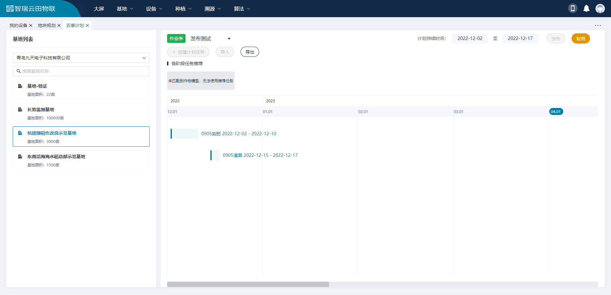

9、农事活动数据记录与反馈

针对具体某一地块，基于指派给本人的农事任务，进行农事活动数据记录，并以日历的形式进行数据呈现。对接汇集手机移动端采集的巡田轨迹数据，可在巡田记录列表中快速找到目标数据，包括：所属主体、所属基地、作业季度、任务名称、开始时间、结束时间、记录人。支持对信息字段的快速检索。
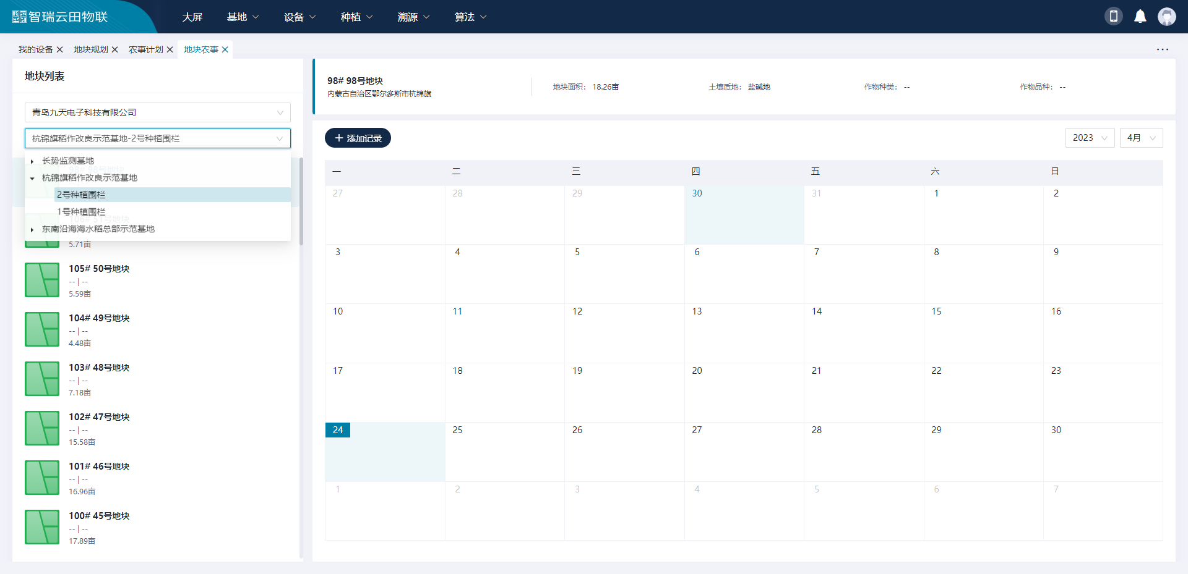

10、任务指派与进度跟踪管理

针对基地下发布的全量农事作业任务，进行任务管理，包括对任务的额外新增创建、任务变更修改、任务取消、任务暂存；以及对状态进度的跟踪。用于当前登录账号管理指派给自己的农事任务，支持对任务信息查看、任务完成等操作。支持任务信息的快速检索。
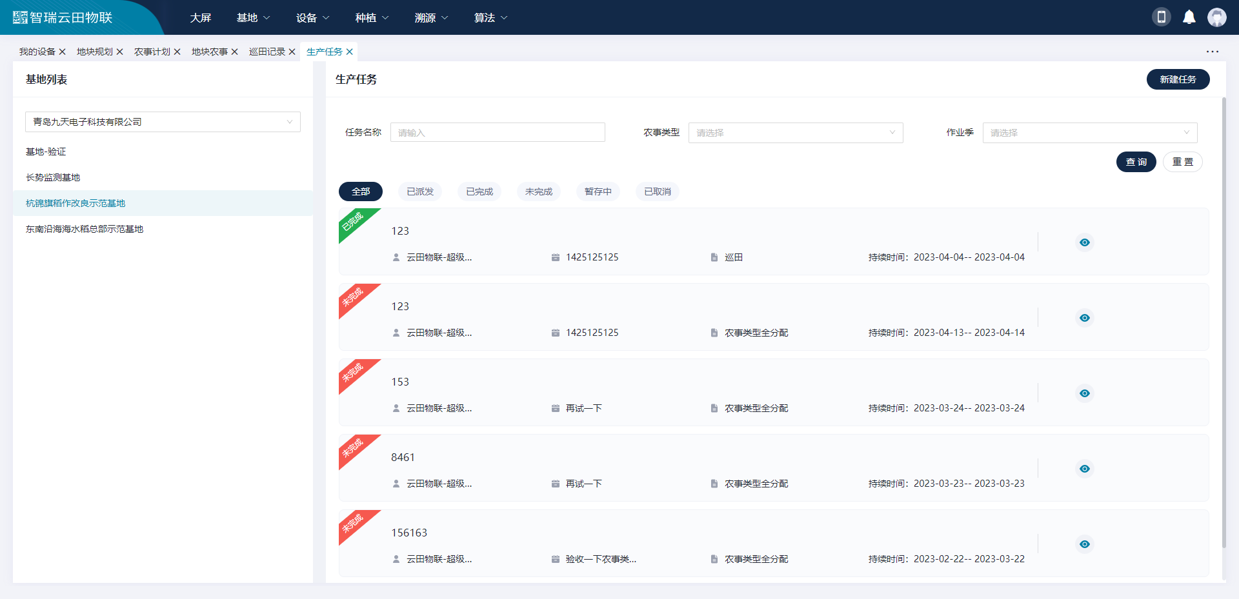

11、农业资源成本投入管理

针对主体中的农资投入品从三个方面进行管理，分别为：对现存农资信息查询和实时库存信息更新、对新进农资进行采购信息录入与投入品入库、对历史农资出库使用进行实时记录。支持库存预警、采购单添加、采购数据复用、采购数据快捷导入。针对基地用水用电用工等其他部分的投入支出进行数据记录，基于基地的某一作业季下，用水、用电、用工的成本投入情况。
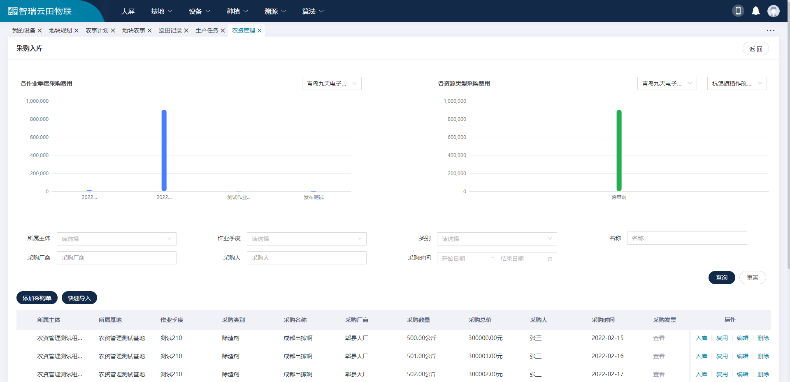
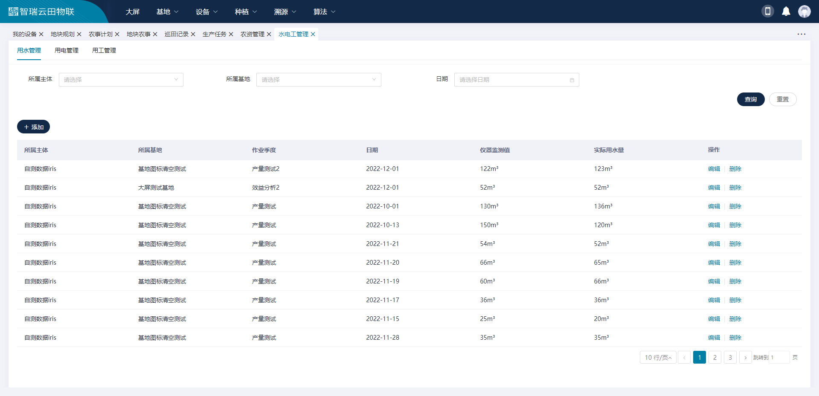

12、基地种植作物产量数据评估

基于“作物长势监测设备”的数据，结合实际考察的作物产量数据结果，用于对每一作业季度作物产量进行数据记录。把设备测量的亩产作为理论亩产数据，把人工实际测量的作为实际亩产数据。再根据作物总种植面积，计算出理论和实际的总产量。
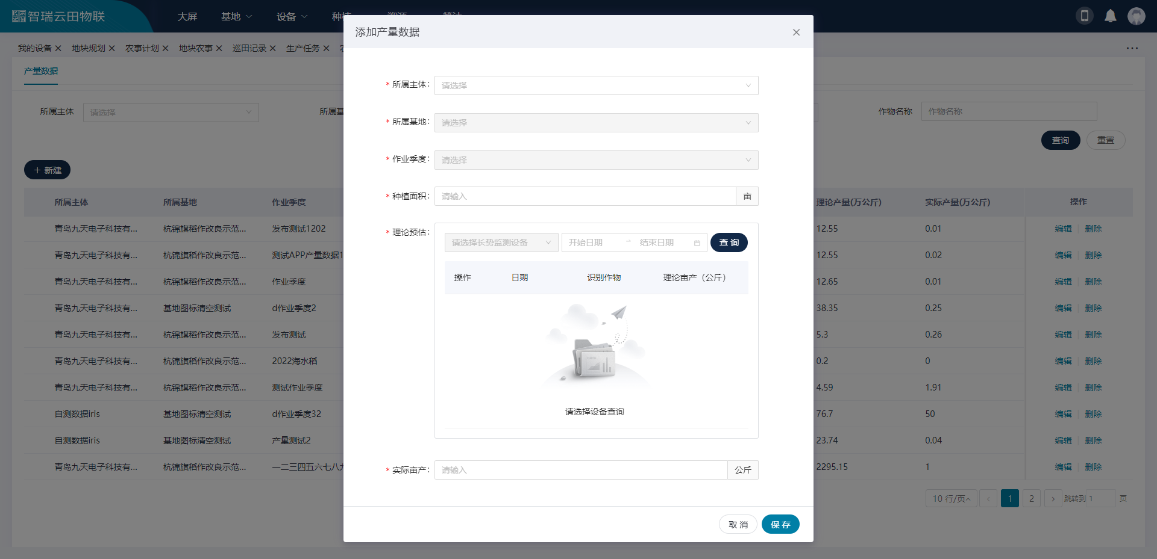

13、基地成员管理与分田

提供基地种植范围下人员的管理服务，开展农事记录、基地分田的业务，为对应成员开通账号，可在移动端进行登录，支持分田的信息的详情查看、编辑与移除。用于管理基地员工信息，除超管角色和主体（租户）管理员角色外，其余角色账号需在此模块添加到基地下，方能查看基地数据。以田块地块为核心，对基地中的成员进行分配，实现地块责任制分配；可支持设备预警的精准通知，即仅通知地块负责人。
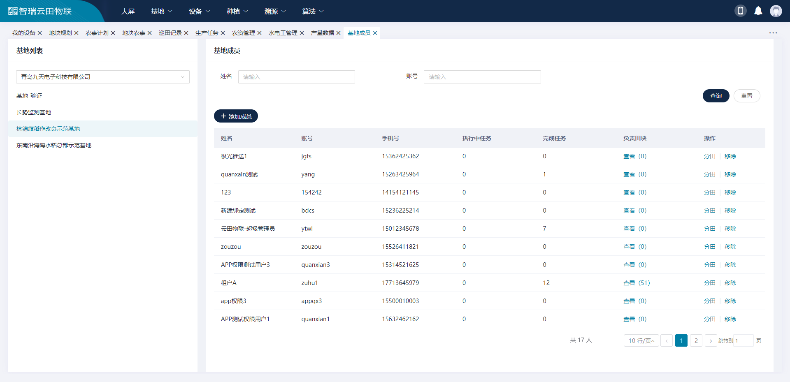

14、物联网设备控制、监控与管理

用于管理对接添加的物联网硬件监测设备，以主体和基地对各个设备进行划分归类。支持设备的快捷搜索、设备信息管理、设备数据查看和设备远程控制。基于设备产品配置，提供设备添加接入服务，包括名称、设备号、物联网卡号、监测范围、设备位置和其他自定义补充项；以表单和图表的形式展示设备实时数据和历史数据，支持天周月年的筛选、数据刷新、时间范围筛选；提供虫情测报监测服务，包括昆虫捕捉、影像留存，支持通过AI技术，自动识别害虫种类数量并进行统计展示；提供孢子监测服务，包括孢子捕捉、菌落培养、显微拍摄，支持图片放大查看；提供水肥一体机云台控制服务，支持通道阀门的开关控制、控制结果反馈，支持查看全量的控制日志；提供水肥机自动化灌溉服务，针对大田环境进行实时监测，可根据某一参数的变化设置水肥机继电器控制的触发条件；提供气象数据监测服务，包括空气温湿度、光照、风速等数据，支持历史数据的留存与统计展示；提供水土数据监测服务，包括温度、盐分、pH等数据，支持历史数据的留存与统计展示；提供摄像头监控服务，提供直播、点播、下载视频服务，支持摄像头镜头移动、镜头聚焦、影像抓拍；提供人工图像识别功能，实现作物相关图像信息分析，人工针对图片进行标注；提供多设备数据整合服务，并单独归类为一个新的虚拟设备，丰富数据展示维度。
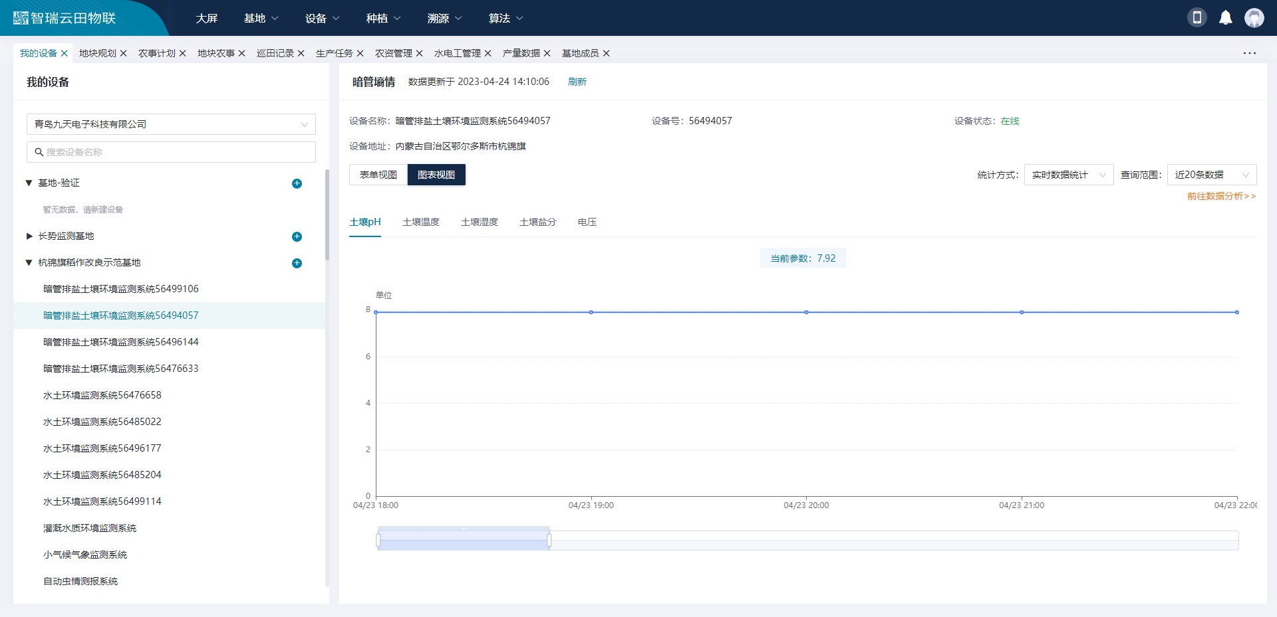
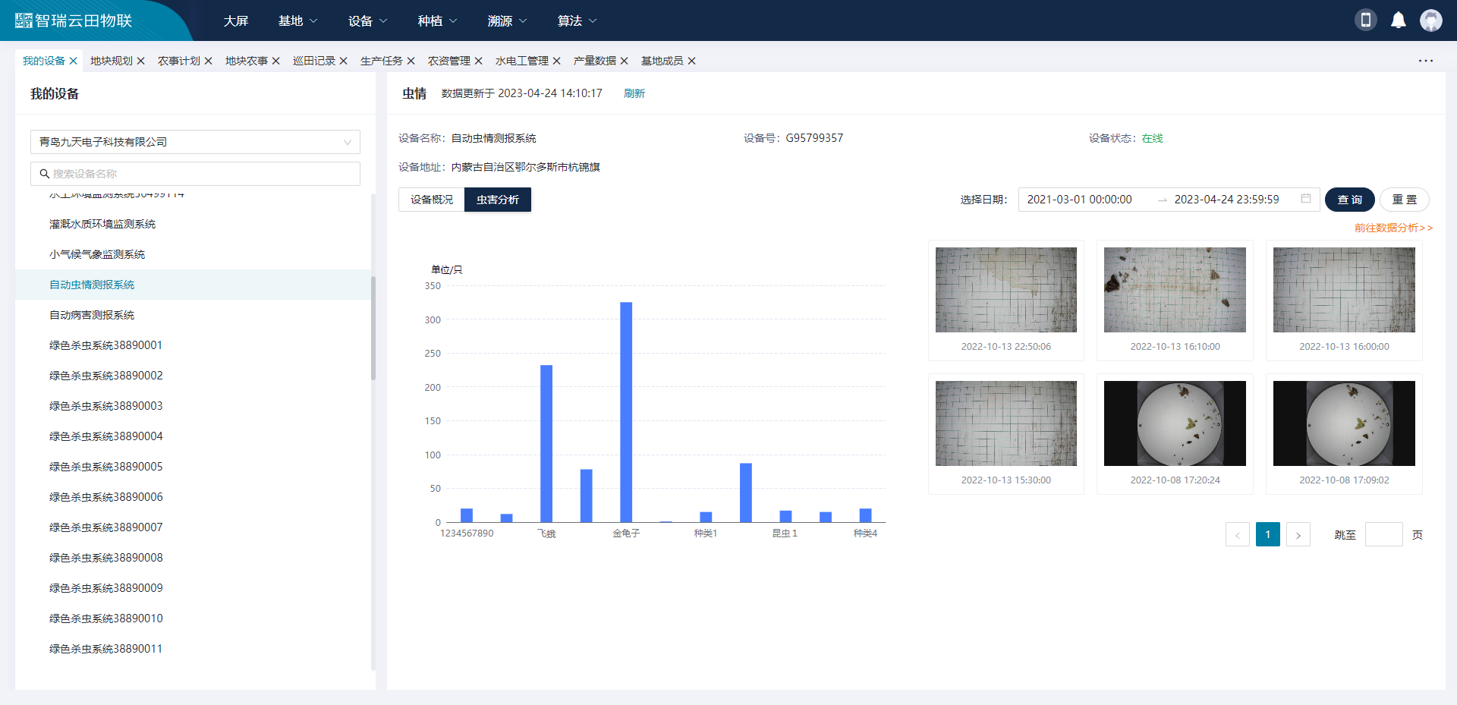
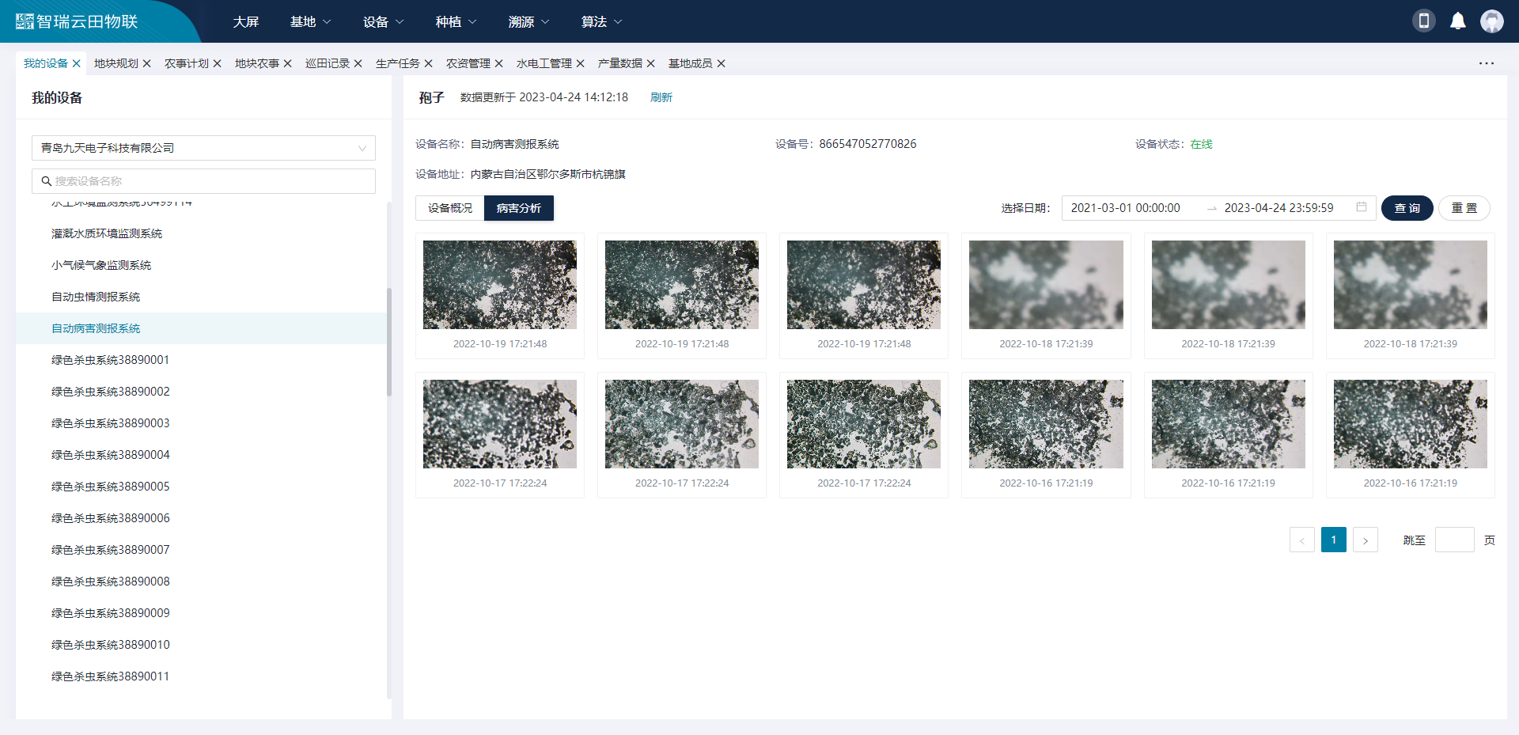
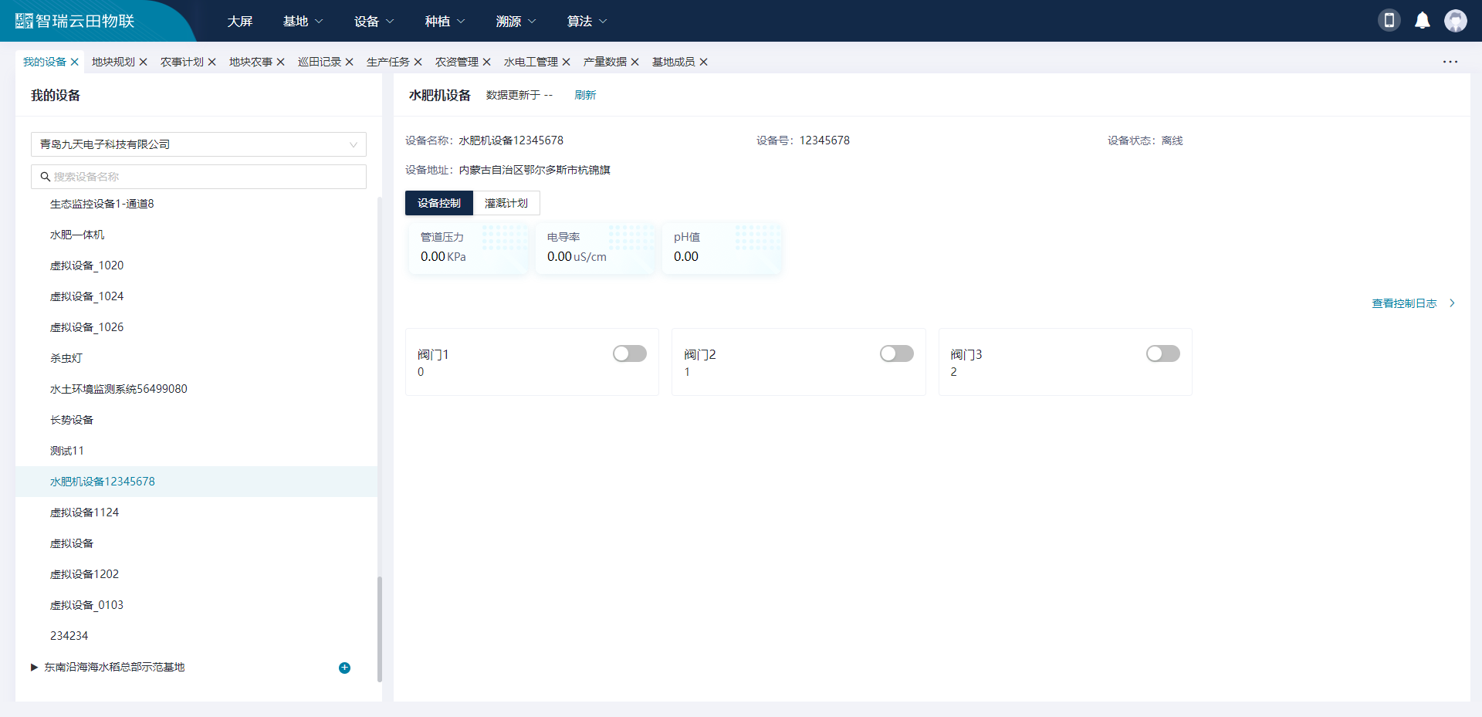

15、物联网设备阈值监测预警

提供设备参数点预警服务，页面中为设备信息列表，需找到目标设备后，针对单台设备设置预警规则，支持信息的快捷筛选。提供设备预警消息收集服务，用于收集设备报警消息，可查看报警设备、报警时间、参数点和报警内容等信息。
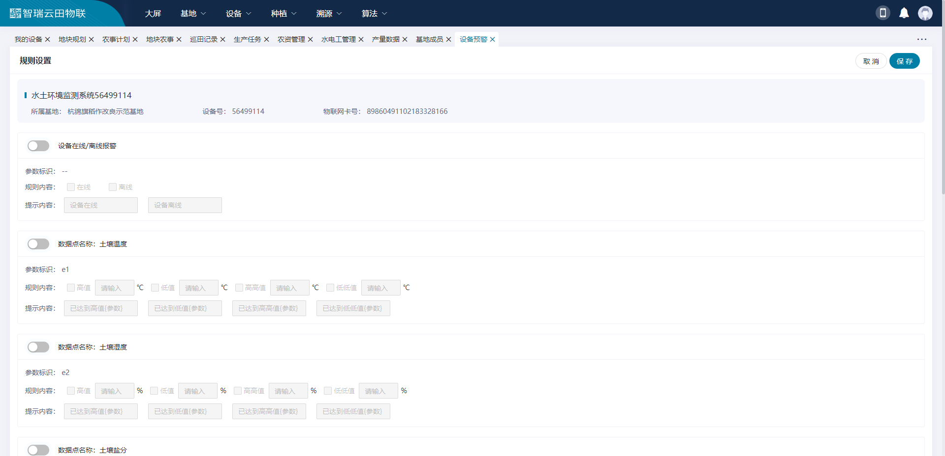

16、设备数据整合与相关因素综合分析

提供设备数据整合服务，支持将多台不同类型设备的数据在同一维度下整合，可根据各类型数据的变化，了解各项数据变化的关系。同时，拓展其他维度的数据查询与整合，包括：农资使用记录数据、历史杀虫变化数据。
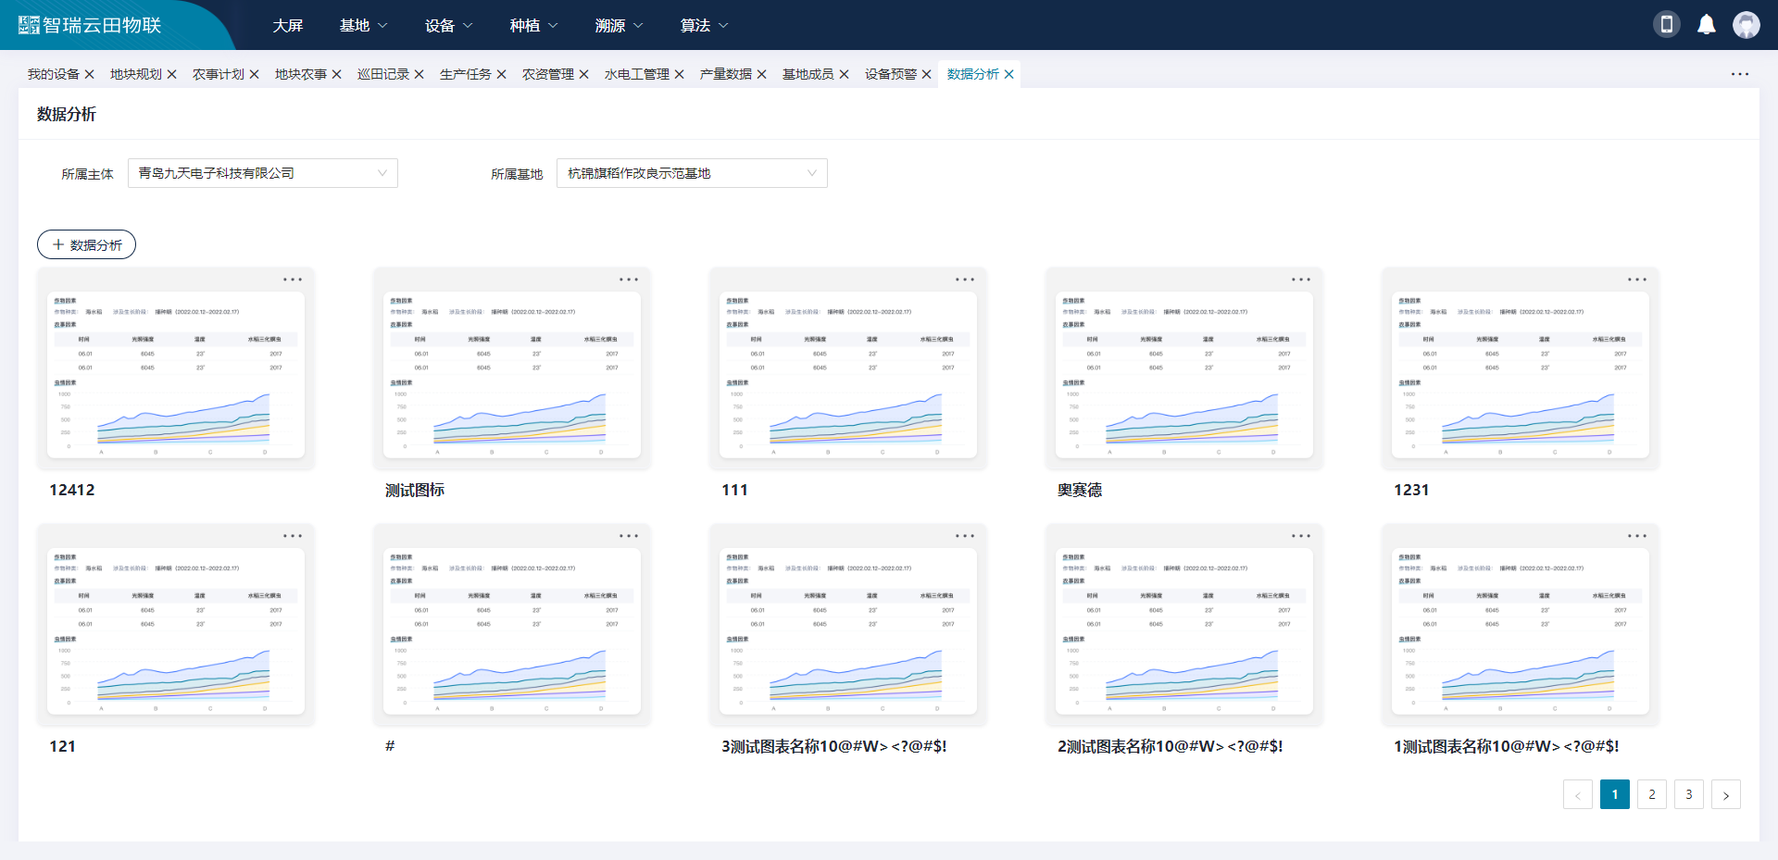

17、气象灾害预警发布与灾后损失评估

提供气象灾害预警服务，可添加灾害预警信息，包括发生时间、灾害名称、级别、具体描述，列表管理内容。预警对象可实时接收到预警消息，查看灾害事件详情，并可针对不同的灾害类型做出相应的应急防治措施。发布对象可接收汇集当前登录账号可查看的全部气象灾害预警消息，在灾害事件结束后，可进行灾损评估，包括可添加受灾评估，包括实际发生的灾害类型、受灾面积、受灾作物、损失资金、补充材料等。
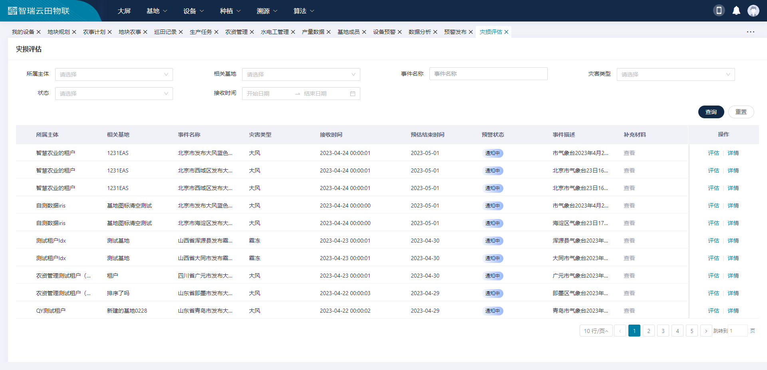
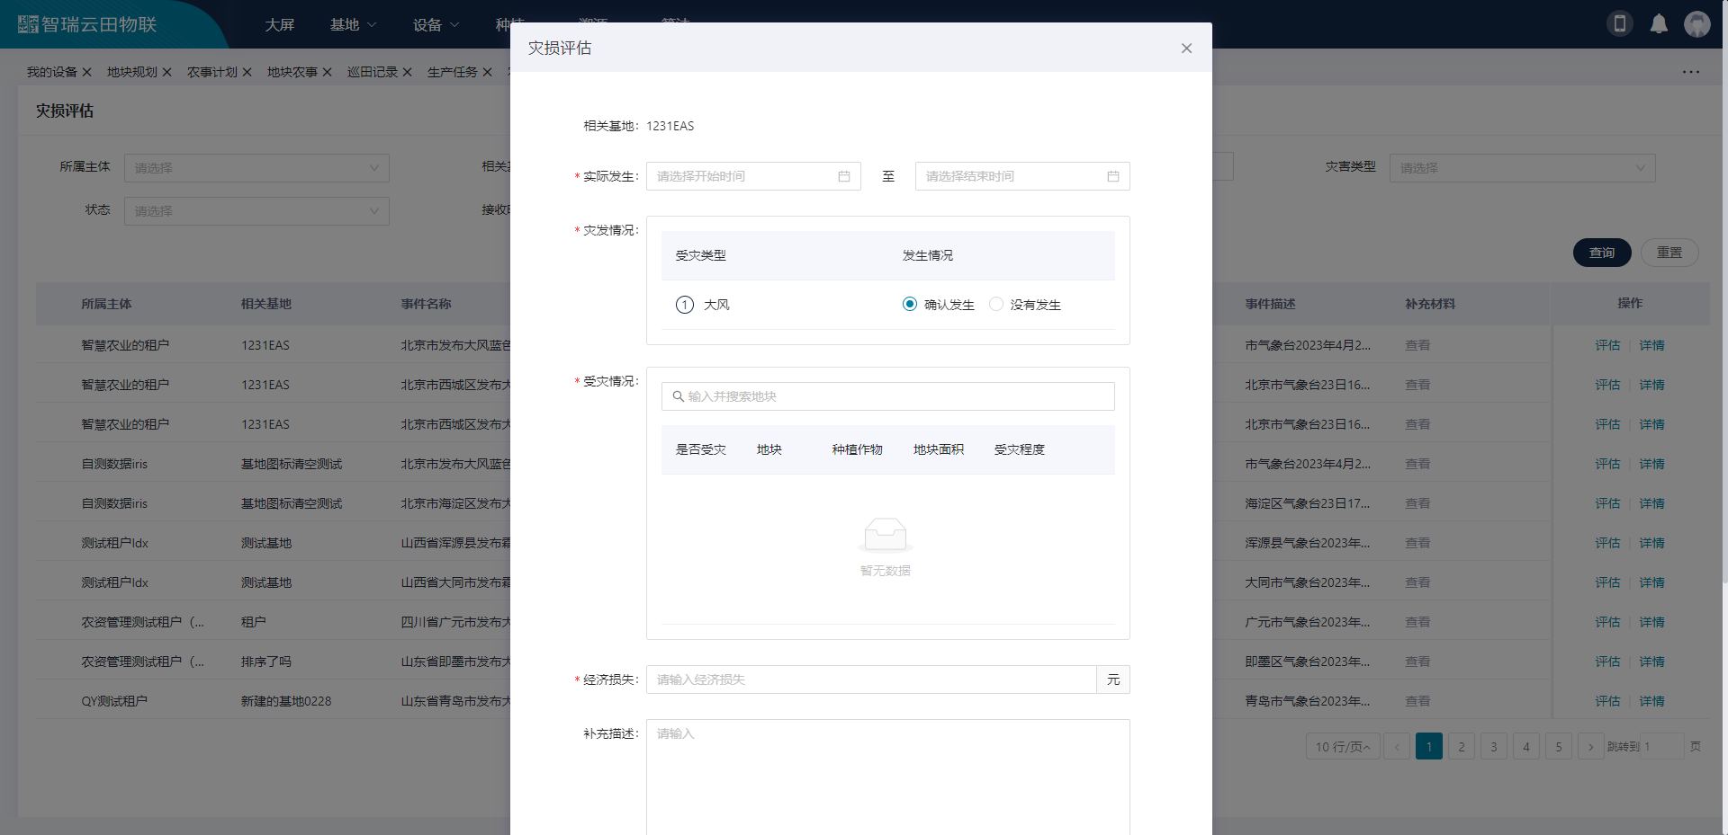

18、作物生长种植模型应用

根据配置公开的作物生长模型，提供模型运用服务，匹配并生成各周期数据，支持作物生育周期的更新，支持记录的提前终止；根据配置公开的作物生长模型，提供农事建议查看服务，包括施肥方案和病虫草害防治等农事建议；基于模型配置内容，提供生长明细记录服务，记录内容根据配置情况而定；提供数据留存服务，将作物生长过程的明细记录数据存档，支持记录的查询与删除。
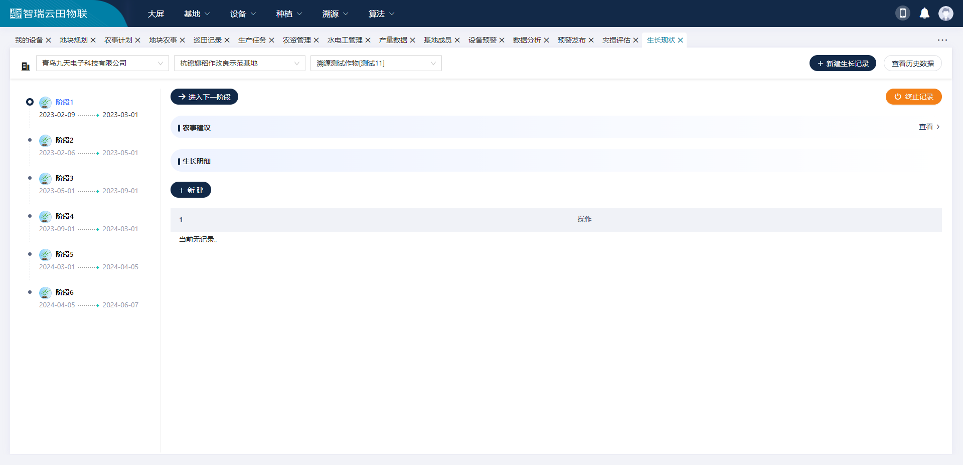

19、农产品质量安全信息溯源

针对农产品的信息管理，录入信息包括产品产地来源、产品批次、产品名称、涉及地块、作物来源、产品产量、生产日期、保质期、产品照片、其他信息。新录入的产品信息可用于后续的农产品溯源。提供农产权威报告上传功能与信息录入功能，如农残检测报告等，用于溯源信息展示。根据创建的农产品信息，提供目标对象的溯源信息匹配服务，获取该产品产地来源、照片、设备数据、作物来源、加工过程等信息；提供农产品信息介绍，包括产品特色关键词、产品简介说明；基于录入的权威资质报告数据，关联匹配到农产品溯源信息中；基于农产品信息录入数据，关联匹配该产品的产地来源；提供设备监测数据精准筛选服务，根据产品产地获取相应的监测设备，结合作物种植周期，筛选出种植生产周期内的全部环境数据，包括环境核心指数和历史数据变化；提供生长数据引用服务，获取作物各生育周期的名称和持续时间，支持记录的查询与覆盖，支持周期数据的修改；提供农事数据精准筛选服务，根据农产品产地来源，结合作业季度，精准筛选出全量的农事活动数据，并对数据进行整合归集处理；根据农事任务所处作物的生长阶段，对农事活动数据以各生长阶段为单位进行归类展示。提供溯源码管理与统计服务，包括溯源产品、溯源码编号、生成时间、失效时间，支持溯源码快速预览、本地导出、作废删除，支持扫码次数的统计。
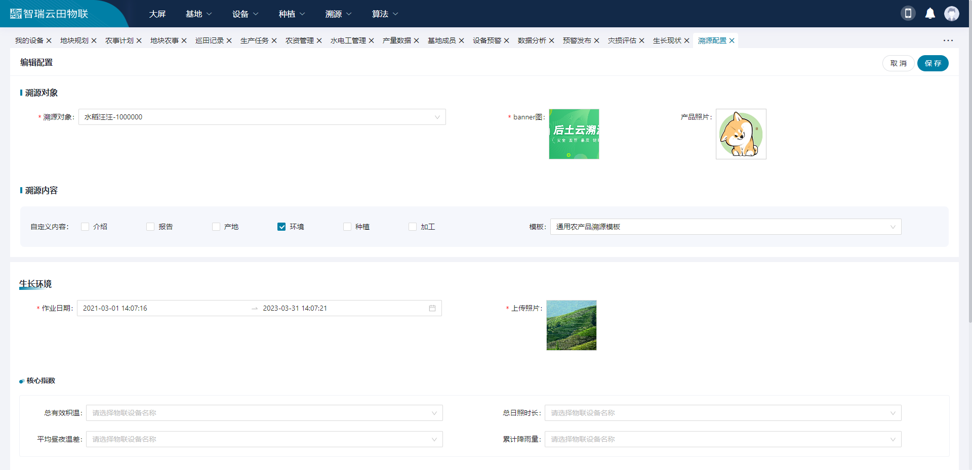
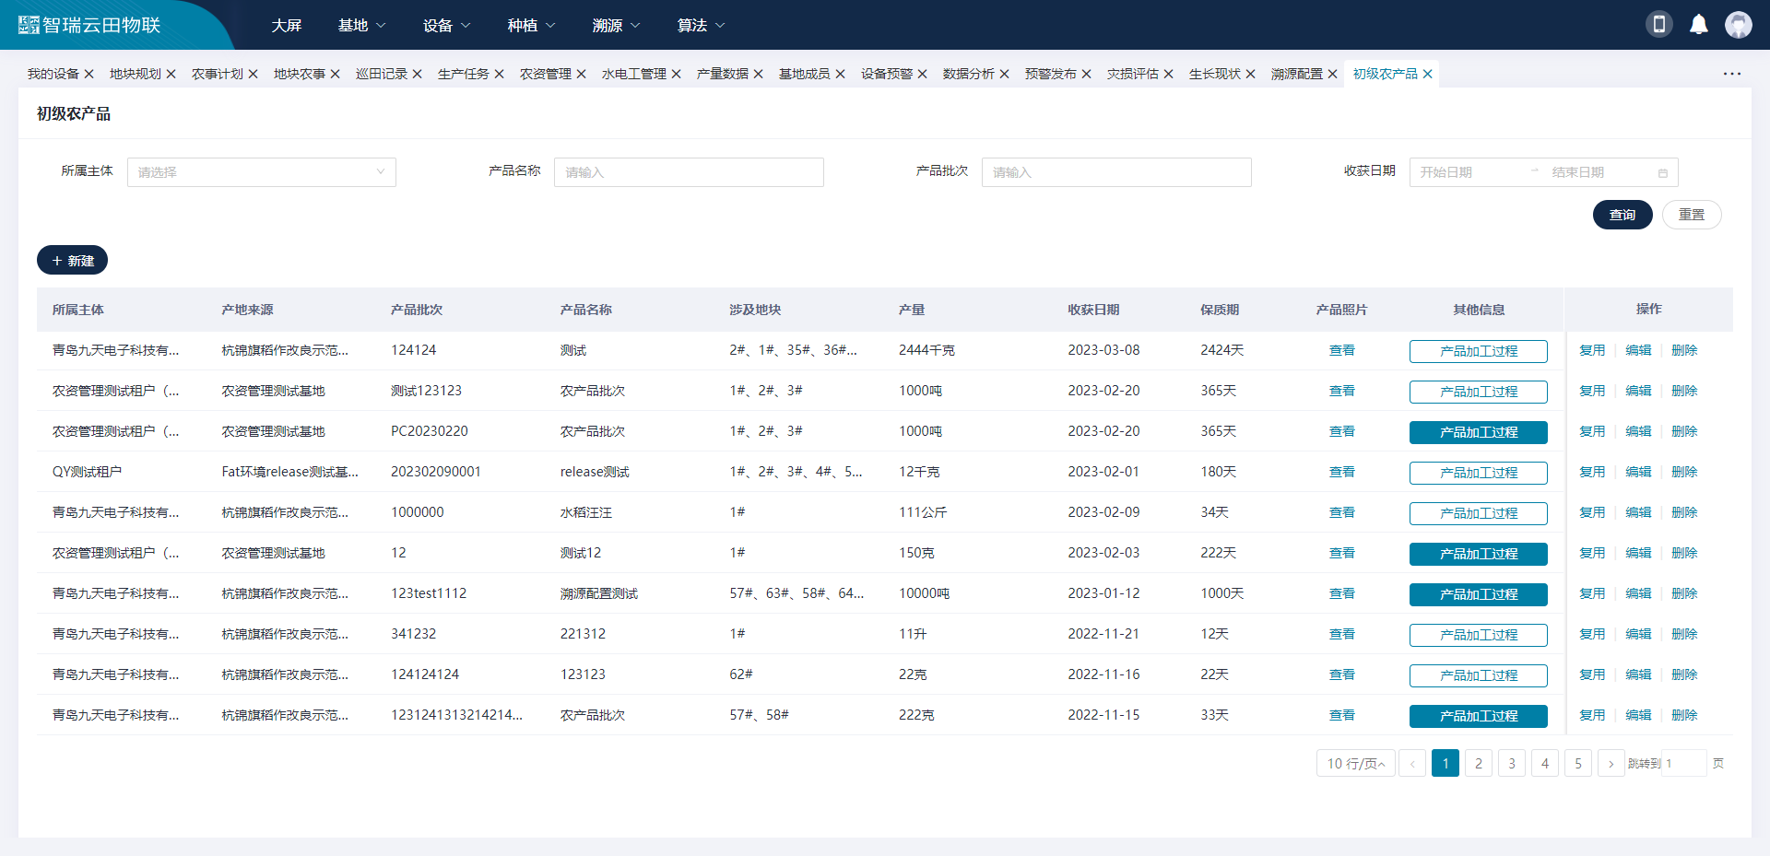
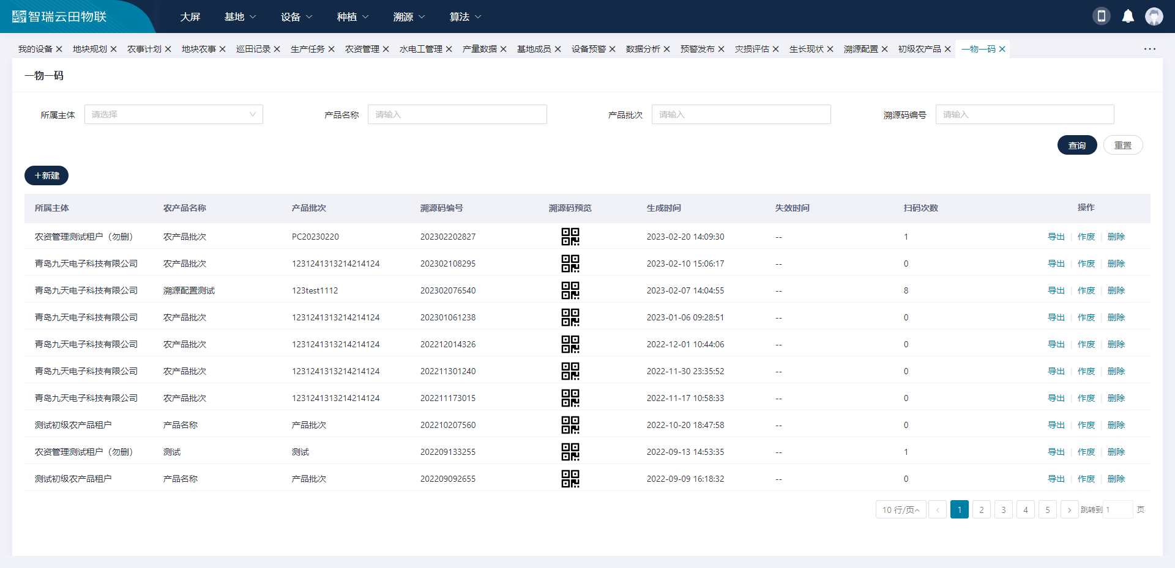

20、主体用户数据可视化统计

针对系统用户情况和租户情况进行整体统计展示，包括：租户总数、用户总数、当前在线用户数、当前离线用户数、用户地理位置分布、基地位置分布。

21、应用菜单管理

用于管理App和第三方的应用接入秘钥及回调等信息；支持信息的快捷筛选。用于对系统的四个应用端的菜单进行配置与管理，可以设定URL、PATH、请求方式等信息，并呈现树形菜单设置。
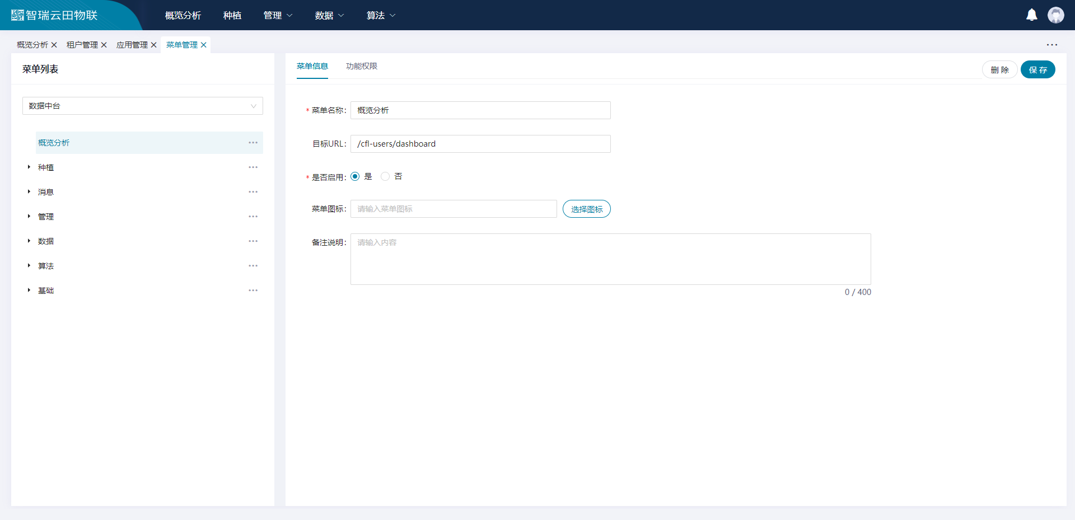

22、主体与用户账号权限管理

实现多租户（主体）管理与应用数据隔离。支持对租户信息的增删改查处理。角色管理用于分配系统菜单与部分功能控件的权限，实现权限分类管理。提供系统用户创建管理服务，基于创建好的租户（主体），创建用户账号信息，包括：用户名称、登录账号、联系方式、用户类别等信息。
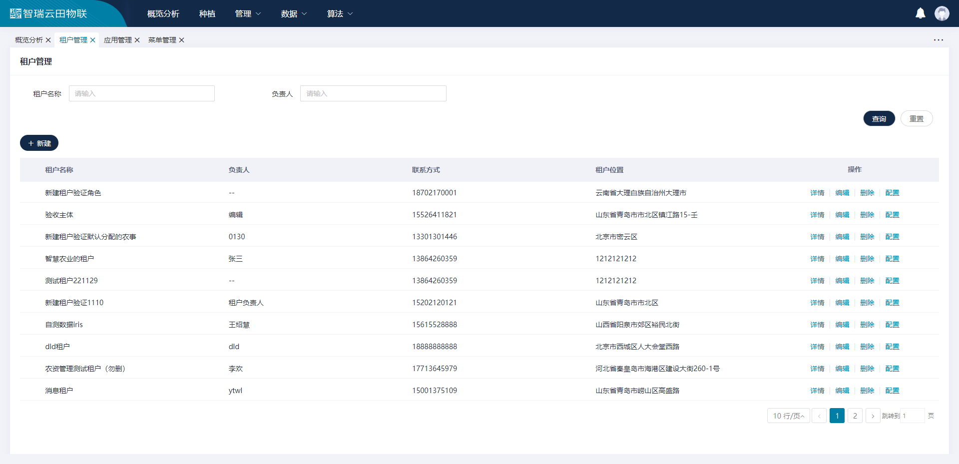
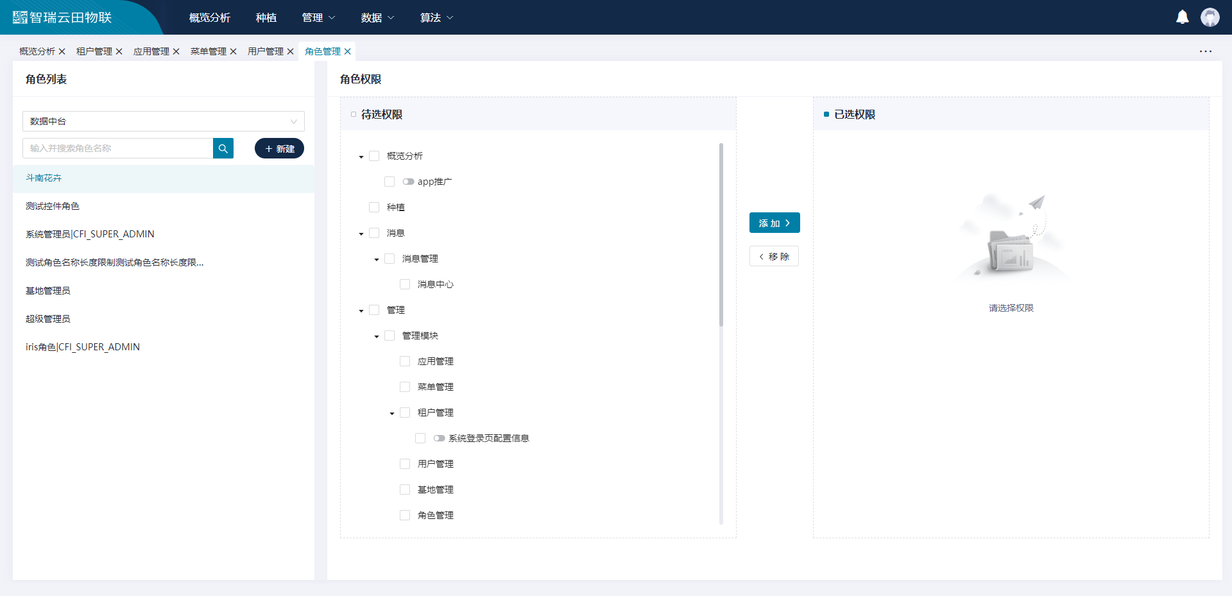
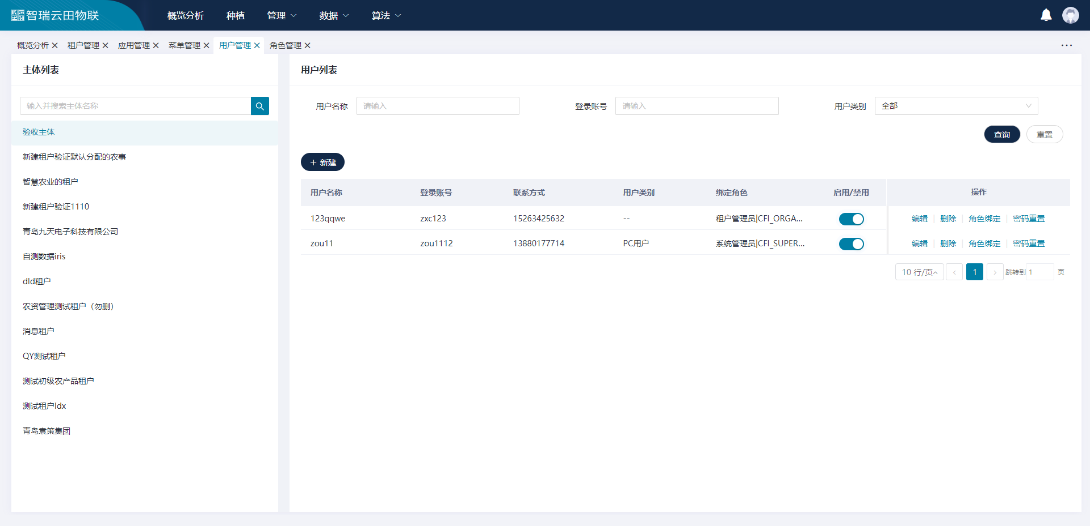

23、系统各类基础字段数据配置

提供系统中各类基础字段的配置与管理，包括作物数据、农资数据、灾害类型、农事类型、病害数据、虫害数据、接口配置数据等。提供作物信息创建与管理服务，包括作物种类和品种的创建与管理，支持多租户分配。统管理中涉及到的农资的数据维护，提供单独功能模块维护，支持多适用租户的分配。系统中涉及到的灾害的数据维护，提供单独功能模块维护，支持对各个灾害类型配置防治措施与工作。提供农事类型信息创建与管理服务，支持农事类型查询，用于区分田间农事活动数据。系统管理中涉及到的病害和虫害的数据维护，提供单独功能模块维护。提供各类农产品的销售价格单价配置，支持各个地区的划分，支持价格数据的更新与历史价格数据的记录。聚合管理平台中所有服务的接口，用于运维人员或超级管理员对接口出参进行管理和配置，维护接口信息；支持对接口进行增删改查等处理。
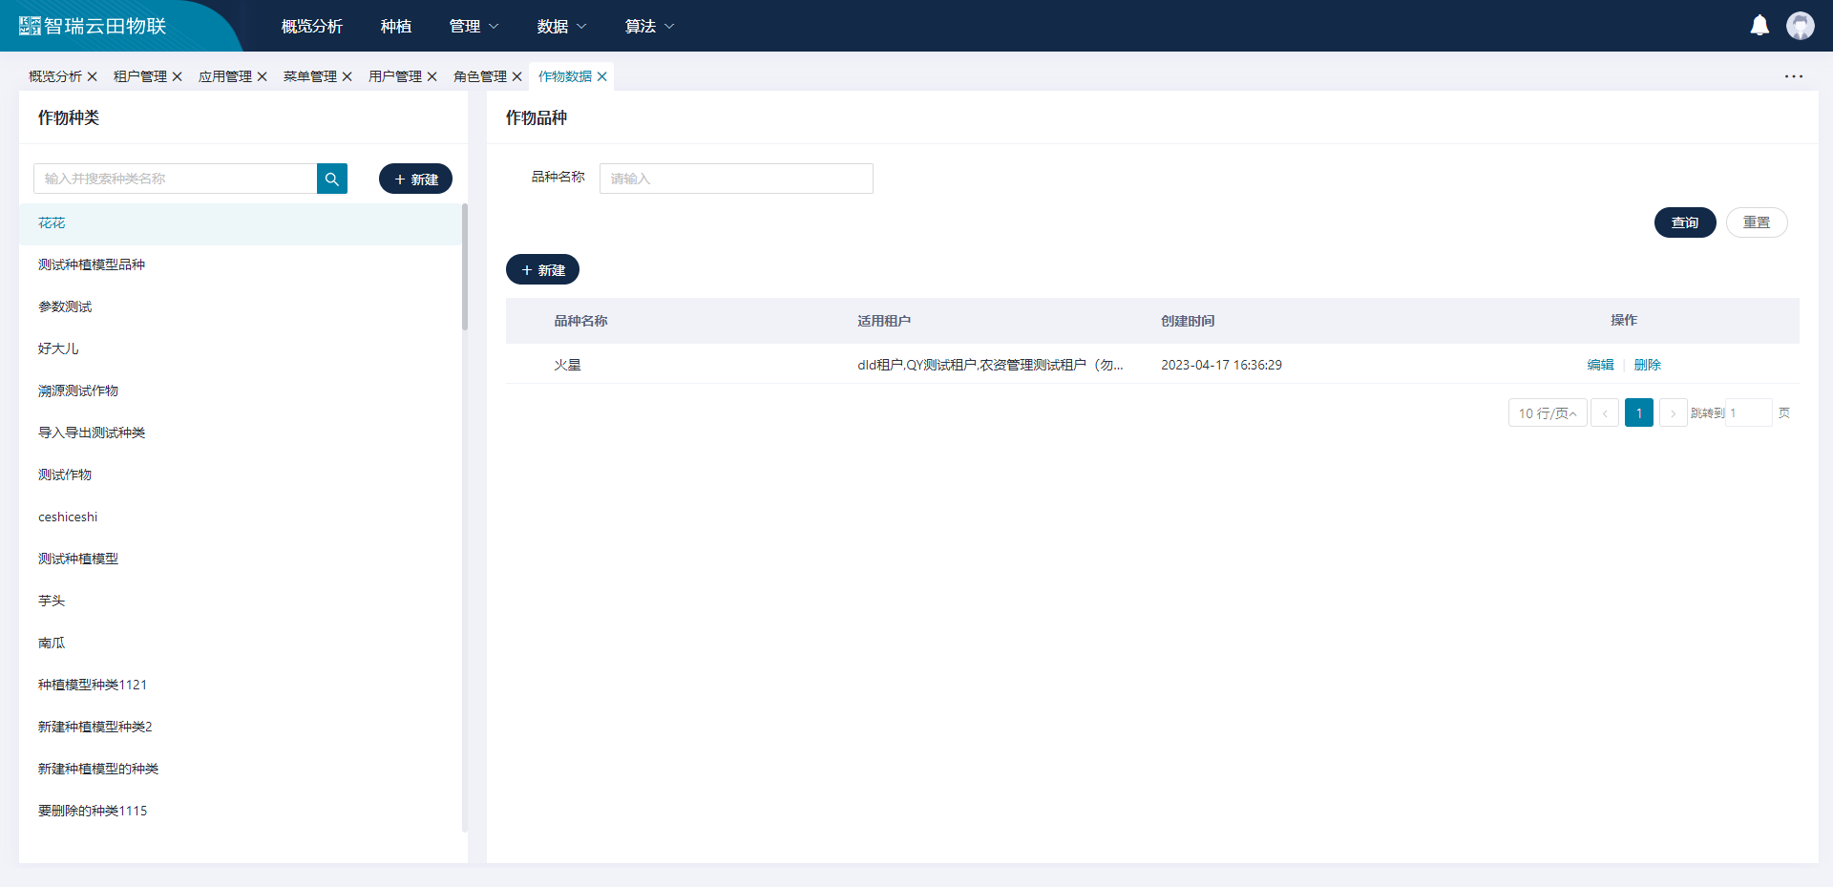
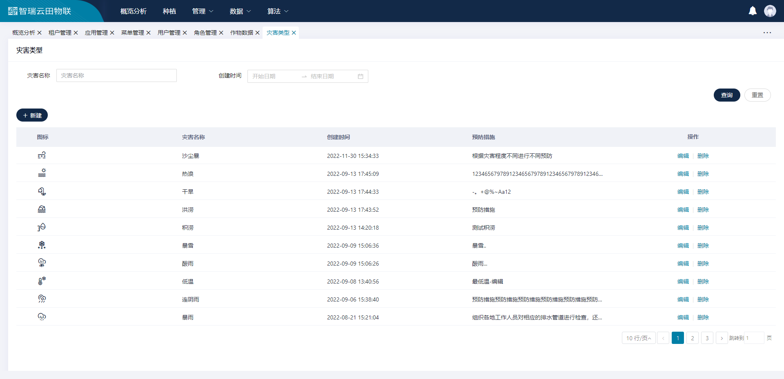
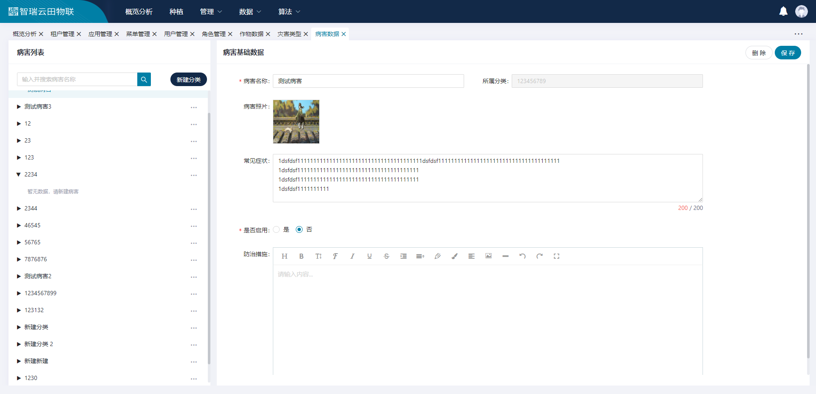

24、作物种植模型配置

提供作物生长种植模型配置服务，用于作物每季种植的现状记录、病虫草害与施肥方案的建议、各生长阶段的农事任务推荐。基于某一作物下的多个品种进行数据配置；支持现状记录的自定义表单灵活配置；支持富文本各类型数据的输入；支持对各个生长阶段配置推荐的农事活动，用户可在后续快速用于生产作业中；支持模型的导入导出。
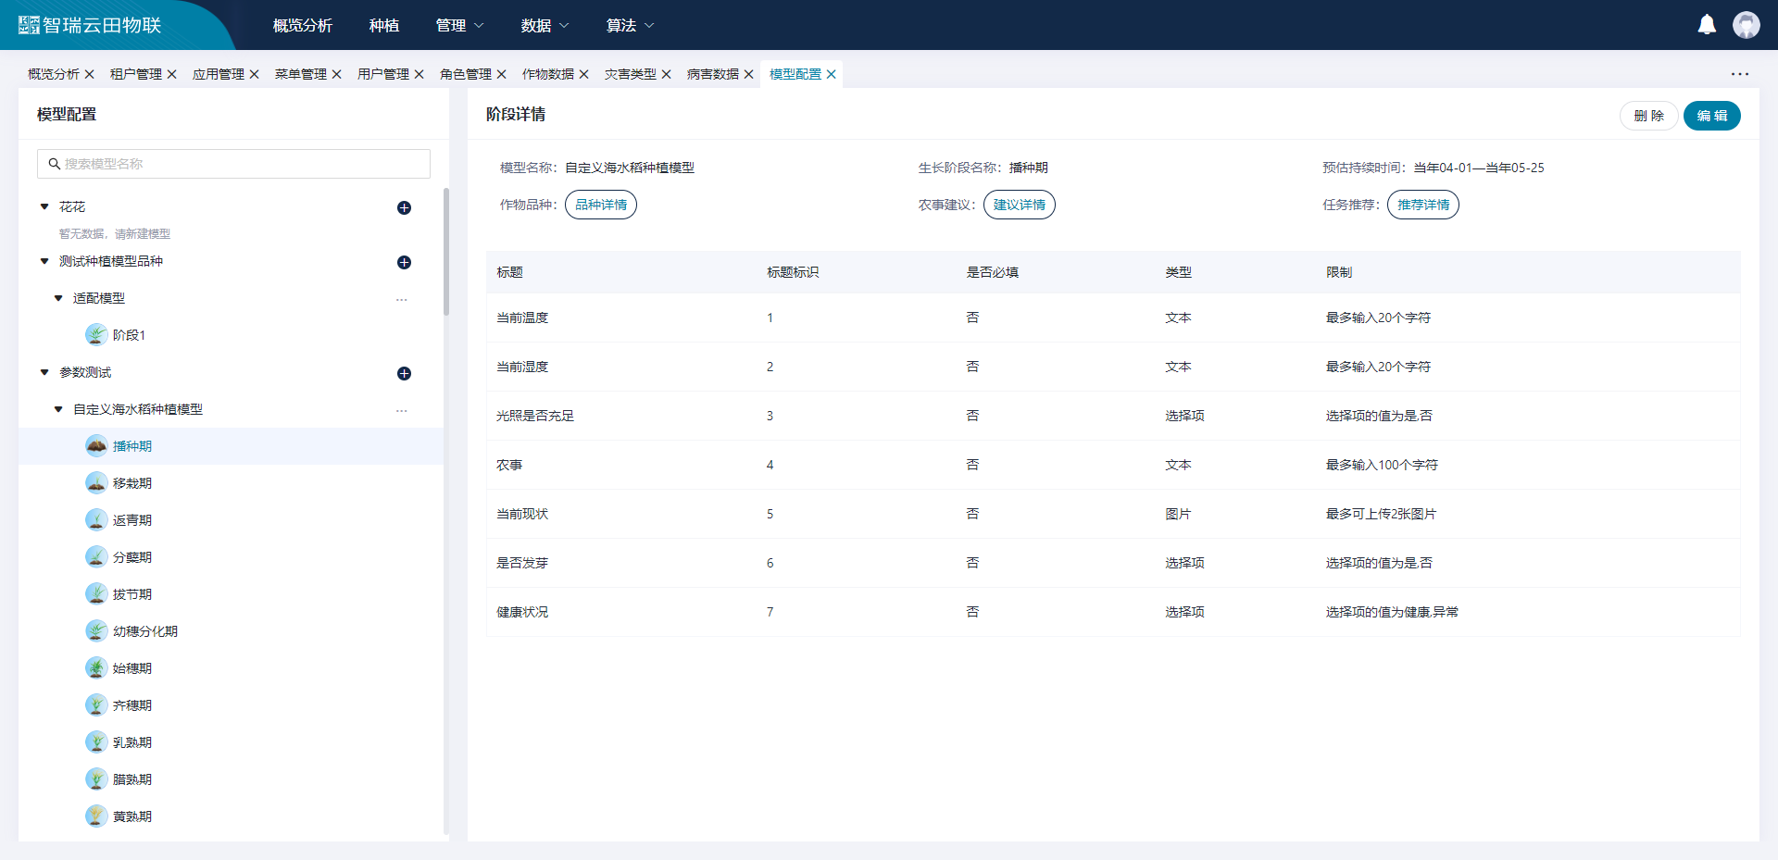

25、物联网设备信息可视化统计

针对系统中的物联网硬件设备进行整体统计展示，包括：设备累计在线率、今日在线率、各省市数量分布、设备总数、在线数量、离线数量、报警消息数、租户数、SIM卡待处理数、设备地图位置分布。

26、物联网设备站点分布与查看

汇集所有的硬件设备，以设备图标的形式在地图中展示，点击设备图标可查看设备详细信息，包括：所属租户、设备类型、设备名称、设备号、设备状态、SIM卡号、设备位置、实时参数；支持租户名称、设备号、设备类型的快捷筛选查询。

27、SIM流量卡监控与管理

提供SIM卡信息管理服务，支持各类设备（SIM卡）传输流量余量提示，支持对接联通、移动、电信流量卡，支持流量阈值配置，低于阈值消息通知，支持流量在线充值，实时结算流量。
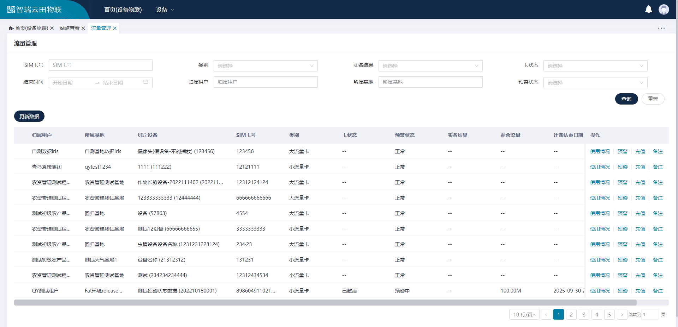

28、智瑞慧农安卓移动端应用

智瑞慧农移动端应用系统专注于农业种植全过程管理，帮助种植过程数据化、田间环境可视化、环境数据的实时监测与预警，为种植从业人员掌握田间作物生长动向与变化提供便捷的工具；可根据种植周期及作物生长种植规范，实现设施自动开/关，依托农资投入品和作物产量数据，对各季度的种植进行投入产出效益分析。
